剩余电流动作保护器通信规约

Residual current device communication protocol
（试行）

2012-04-18 发布 2012-04-18实施

浙江省嘉兴市电力公司 发布

目 录

1 范围 5
2 规范性引用文件 5
3 术语和定义 5
4 物理层 6
4.1 RS-485 标准串行电气接口 6
4.2 其他物理层电气接口 6
5 数据链路层 6
5.1 字节格式 7
5.2 帧格式 7
5.3 传输 8
6 数据标识 9
6.1 数据分类 9
6.2 数据标识结构及编码 9
6.3 数据集合 10
7 应用层 11
7.1 读数据 11
7.2 读后续数据 12
7.3 写数据 12
7.4 写通信地址 13
7.5 更改通信速率 14
7.6 修改密码 14
7.7 记录清零 15
7.8 控制指令 15
7.9 设备信息帧 16
8 附录A 17
8.1 即时数据采集 17
8.2 参数信息 17
8.3 累计记录 18
8.4 最大值记录 18
8.5 事件记录 19
8.6 控制命令 20
8.7 电网运行漏电曲线记录 20
9 附录B 22
9.1 设备运行状态字 22
9.2 控制字 22
9.3 特征字 23

前 言

根据新农村电网改造的建设要求，为实现新农村电网台区的远程管理，更好更有效地服务于农村电网的用户。同时为规范电能信息与管理系统中剩余电流动作保护器部分的通信协议，特修订本协议。
本标准的附录A、附录B为规范性附录。
本标准由浙江省嘉兴市电力公司营销部提出。
本标准由浙江省嘉兴市电力公司科技信息部归口。
本标准起草单位：…
本标准主要起草人：…
本标准由浙江省嘉兴市电力公司营销部负责解释

  - 范围
本标准规定了剩余电流动作保护器与其它数据终端设备之间的物理连接、通信链路及应用技术规范。
本标准主要适用于支持剩余电流动作保护器与其它数据终端设备进行点对点或一主多从的数据交换方式的通信组网系统中。考虑到剩余电流保护装置的数据的实时性，有针对性地设置了多主机数据交换方式，使其能适用于多主机数据交换方式的通信组网系统中。其它具有通信功能的剩余电流保护装置，均可参照使用。

  - 规范性引用文件

下列文件对于本文件的应用是必不可少的。凡是注日期的引用文件，仅注日期的版本适用于本文件。凡是不注日期的引用文件，其最新版本（包括所有的修改单）适用于本文件。
GB/Z 6829-2008 剩余电流动作保护器的一般要求
GB 14048.2-2008 低压开关设备和控制设备 第二部分：断路器
DL/T 645-1997 多功能电能表通信规约

  - 术语和定义

下列术语和定义适用于本标准，本标准中的涉及电力部分的相关术语遵照GB/Z 6829-2008和GB 14048.2-2008。
    - 剩余电流动作保护器（RCD）residual current device
在正常运行条件下能接通承载和分断电流，以及在规定条件下当剩余电流达到规定值时能使触头断开的机械开关电器或组合电器。
    - 手持单元(HHU) hand-held unit
能与目标通信设备进行数据交换的便携式设备。
    - 目标通信设备： object equipment
具有可通信功能的设备，包括具有可通信能力的剩余电流动作保护器。
    - 数据终端设备 data terminal equipment
由数据源、数据宿或两者组成的设备。
    - 主站 master station
具有选择从站并与从站进行信息交换功能的设备。本标准中指手持单元或其它数据终端设备。
    - 从站 slave station
预期从主站接收信息并与主站进行信息交换的设备。本标准中指目标通信设备。
    - 总线 bus
连接主站与多个从站并允许主站每次只与一个从站通信的系统连接方式(广播命令除外)。
    - 半双工 half-duplex
在双向通道中，双向交替进行、一次只在一个方向(而不是同时在两个方向)传输信息的一种通信方式。
    - 物理层 physical layer
规定了数据终端设备或手持单元与目标通信设备之间的物理接口、接口的物理和电气特性，负责物理媒体上信息的接收和发送。
    - 数据链路层 data-link layer
负责数据终端设备与目标通信设备之间通信链路的建立并以帧为单位传输信息，保证信息的顺序传送，具有传输差错检测功能。
    - 应用层 application layer
利用数据链路层的信息传递功能，在数据终端设备与目标通信设备之间发送、接收各种数据信息。

  - 物理层

    - RS-485 标准串行电气接口
本标准采用 RS-485 标准串行电气接口，使多点连接成为可能。RS-485 接口的一般性能应符合下列要求:
——驱动与接收端耐静电放电 (ESD)±15kV(人体模式)；
——共模输入电压：-7V～+12V；
——差模输入电压：大于 0.2V；
——驱动输出电压：在负载阻抗 54Ω时，最大 5V，最小 1.5V；
——三态方式输出；
——半双工通信方式；
——驱动能力不小于 16 个同类接口；
——缺省速率：1200bps，在通信速率不大于100kbps条件下，有效传输距离不小于1200m；
——总线是无源的，由目标通信设备提供隔离电源。
    - 其他物理层电气接口
其他物理层的电气接口，如：小无线模块，ZigBee模块，电力载波模块跟剩余电流动作保护器的电气接口，用户跟通信模块的厂商约定。

  - 数据链路层

本协议为主-从结构的半双工通信方式。手持单元或其它数据终端为主站，通信终端为从站。每个通信终端均有各自的地址编码。通信链路的建立与解除均由主站发出的信息帧来控制。每帧由帧起始符、从站地址域、控制码、数据域长度、数据域、帧信息纵向校验码及帧结束符7个域组成。每部分由若干字节组成。

    - 字节格式
每字节含8位二进制码，传输时加上一个起始位(0)、一个偶校验位和一个停止位(1)， 共 11位。其传输序列如图7。D0 是字节的最低有效位，D7 是字节的最高有效位。先传低位，后传高位。
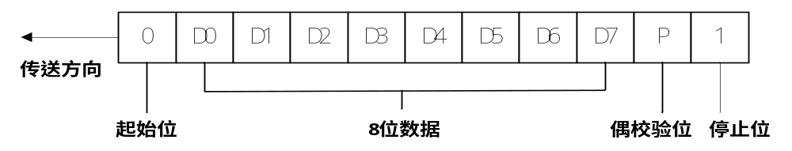
- 字节传输序列
    - 帧格式
帧是传送信息的基本单元。帧格式如图 8 所示。
说 明 | 代 码
帧起始符 | 68H
地址域 | A0
地址域 | A1
地址域 | A2
地址域 | A3
地址域 | A4
地址域 | A5
帧起始符 | 68H
控制码 | C
数据域长度 | L
数据域 | DATA
校验码 | CS
结束符 | 16H
- 帧格式
      - 帧起始符 68H
标识一帧信息的开始，其值为 68H=01101000B。

      - 地址域 A0～A5
地址域由 6 个字节构成，每字节 2 位 BCD 码，地址长度可达12位十进制数。每台保护器具有唯一的通信地址，且与物理层信道无关。当使用的地址码长度不足 6 字节时，高位用“0”补足 6 字节。
通信地址999999999999H为广播地址，只针对特殊命令有效，如广播校时、广播冻结等。广播命令不要求从站应答。
地址域支持缩位寻址，即从若干低位起，剩余高位补AAH作为通配符进行读表操作，从站应答帧的地址域返回实际通信地址。（AAAAAAAAAAAA时为超级地址）
地址域传输时低字节在前，高字节在后。
      - 控制码 C
控制码的格式如下所示。
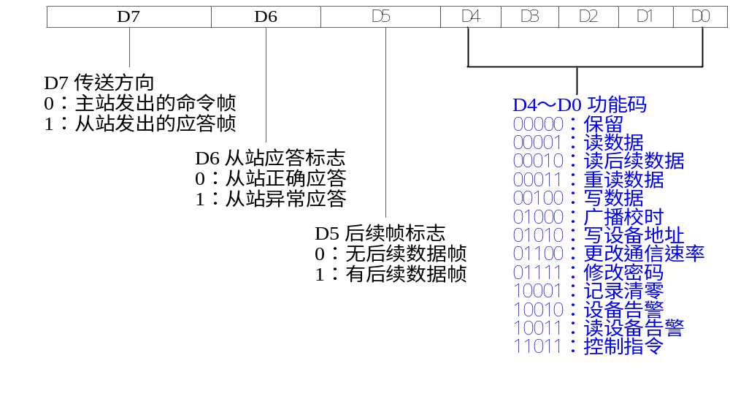
      - 数据域长度L
L 为数据域的字节数。读数据时 L≤100，写数据时 L≤100，L=0 表示无数据域。
      - 数据域 DATA
数据域包括数据标识和数据、密码等，其结构随控制码的功能而改变。传输时发送方按字节进行加33H处理，接收方按字节进行减33H处理。
      - 校验码 CS
从第一个帧起始符开始到校验码之前的所有各字节的模 256 的和，即各字节二进制算术和，不计超过 256 的溢出值。
      - 结束符 16H
标识一帧信息的结束，其值为 16H=00010110B。
    - 传输
      - 前导字节
在主站发送帧信息之前，先发送4个字节FEH，以唤醒接收方。
      - 传输次序
所有数据项均先传送低位字节，后传送高位字节。数据传输的举例：剩余电流值为1234.5678mA，其传输次序如图9。
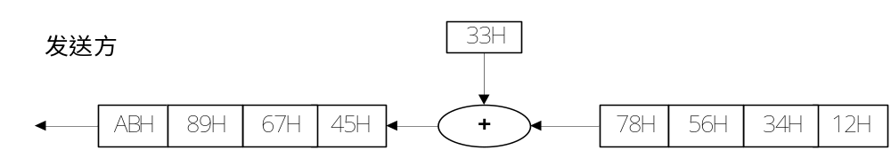
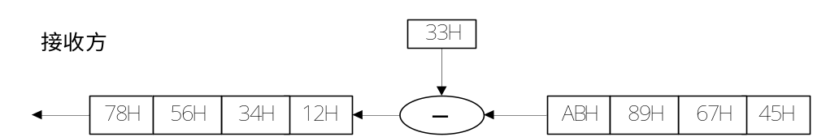
- 传输次序图
      - 传输响应
每次通信都是由主站向按信息帧地址域选择的从站发出请求命令帧开始，被请求的从站接收到命令后作出响应。
收到命令帧后的响应延时 Td：20ms≤Td≤500ms。
字节之间停顿时间 Tb：Tb≤500ms。
      - 差错控制
字节校验为偶校验，帧校验为纵向信息校验和，接收方无论检测到偶校验出错或纵向信息校验和出错，均放弃该信息帧，不予响应。
      - 通信速率
标准速率：300bps 600bps，1200bps，2400bps，4800bps，9600bps。
默认速率：2400bps。
通信速率特征字见附录B，特征字的各位不允许组合使用，修改通信速率时特征字仅在Bit0～Bit7一个二进制位为 1 时有效。
传输速率的变更，首先由主站以初始速率向从站发变更速率请求，从站以初始速率发确认应答帧或否认应答帧。收到从站确认帧后，双方以确认的新的速率进行以后的通讯，并在通讯结束后恢复到初始速率；若在500ms内未建立起通讯链路，则双方均恢复至初始速率。

  - 数据标识
    - 数据分类
本标准中的数据标识是在现行《DLT645-1997多功能电能表通信规约》所规定的数据标识的基础上，本着求同存异的原则，对漏电断路器的功能进行扩展的部分数据标识，基本的原则是，漏电断路器与电能表现有的标识码规定的功能相同的，应以原来规定的为准。详细参见附录A数据标识码的规定。
    - 数据标识结构及编码
本节中所介绍的为漏电断路器的标识码为主，与电能表相关的部分，应以《DLT645-1997多功能电能表通信规约》中规定为主。本节不做描述。
本标准采用四级树状结构的标识法来表示这些数据。用2个字节的4个字段分别标识数据的类型和属性，这2个字节为DI₁和DI₀，4个字段分别为DI_{1H}、DI_{1L}、DI_{0H}和DI_{0L}，其中DI_{0L}为最低级标识字段，DI_{1H}为最高级标识字段。
对于漏电保护器，由于其数据的属性比较单一，直接使用DI_{1L}表示数据的属性即可。再根据实际的情况用DI_{0H}、DI_{0L}标识数据的另外一部分不同属性，当DI_{0L} 数据为F时，表示该属性中的数据块，具体的标识码属性，详细参见附录A数据标识码的规定。
使用的DI标识数据的类型，其标识如下：
DI₁ |  |  |  |  |  |  |  |  | DI₀
DI_{1H} |  |  |  | DI_{1L} |  |  |  |  | DI_{0H} |  |  |  | DI_{0L}
D7 | D6 | D5 | D4 | D3 | D2 | D1 | D0 |  | D7 | D6 | D5 | D4 | D3 | D2 | D1 | D0

0000 当前变量
0001 参数变量
0010 累计记录
0011 最大值记录
0100 事件记录
0111 控制指令
1000-1100 漏电曲线记录
0000 漏电保护器数据

    - 数据集合
      - 概述
数据标识码标识单个数据项或数据项集合。单个数据项可以用附录A 中对应数据项的标识码唯一地标识。当请求访问由若干数据项组成的数据集合时，可使用数据块标识码和数据集标识码。
      - 数据项、数据块和数据集合
        - 数据项
反映费目标通信设备中某一时空量和数字量的若干EDBCD码，如附录A序号1中B611H表示当前A相电压值,格式为xxx (V)。
        - 数据块
数据标识符中由标识字段DI_{1H} 、DI_{1L} 、DI_{0H}分别相同，而DI_{0L}取值不同〔0,1,2,．．．k(k为可能的最大取值)〕的各连续数据项组成的一组数据，称数据块。数据块的标识特征为DI_{0L}=1111B。
        - 数据集合
由1个或多个数据块构成一个数据集合。在数据标识符中，较高级标识字段DI_{1H} DI_{1L}和DI_{0H}标识为1111B或11B时表示一个数据集合，代表该字段所有可能的取值范围与其下一级标识字段的多个数据块所组成的数据集合。此时不论其下一级标识字段为何值，均视为数据集标识，即11B或1111B。
目标通信设备内部不支持双统配符的命令，即不支持数据集合为DI_{0H}=1111_{B}的命令。对于DI_{0L}=1111_{B}的抄表命令，数据块结束时使用“0AAH”作为数据块的结束标记。在数据块命令中，对于数据块中不支持的小项数据，使用相同字节长度的“00H”替代该项数据。(设表不受此限制)。如C03F数据块：
数据传输时组成数据集的各数据块的结束符为AAH，两个连续的AHH 表示一个空数据块。如图10 所示数据集合中包含四个数据块，其中数据块1 有m1 项数据，数据块2 有m2 项数据，数据块3 为0 项，数据块4 有m4 项数据。

m1 |  | 数据块1（m1项）
m2 | AAH | 数据块2（m2项）
 | AAH
m3 | AAH | 数据块3（m3项）
m4 |  | 数据块4（m4项）
 | 0AAH | 数据块结束
图10 传输时数据集合示意图

      - 数据集合标识举例:
a 标识码DI 1DI0=B611H（数据项）
表示当前正向有功总电能
b 标识码DI1 DI0=B61FH（数据块）
表示当前正向总电能与各费率电能集合(当前电压、当前电流、当前功率，当前漏电流)。

  - 应用层

    - 读数据
      - 主站请求帧
功能：请求读参数数据
控制码：C=01H
数据域长度：L=02H
帧格式：
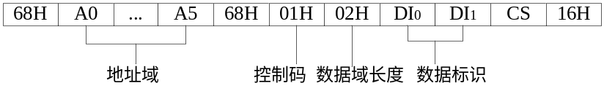
      - 从站正常应答
控制码：C=81H 无后续数据帧；C=A1H 有后续数据帧。
数据域长度：L=02H+m（数据长度）
无后续数据帧格式：
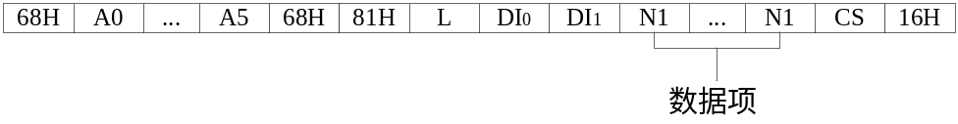
      - 从站异常应答帧
控制码：C=C1H
数据域长度:L=01H
帧格式：
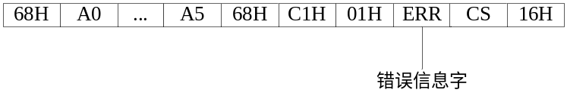
错误信息字ERR见附录B。
    - 读后续数据
      - 主站请求帧
功能：请求读后续数据
控制码：C=02H
数据域长度：L=02H
帧格式：

      - 从站正常应答帧
控制码:C=82H 无后续数据帧；C=A2H 有后续数据帧。
数据域长度：L=02H+m(数据长度)
无后续数据帧格式：

有后续数据帧格式：

读后续数据时，为防止误传、漏传,请求帧、应答帧都要加帧序号。请求帧的帧序号从1开始进行加一计数，应答帧的帧序号要与请求帧相同。帧序号占用一个字节，计数范围为1～255。
      - 从站异常应答帧
控制码：C=C2H
数据域长度：L=01H
帧格式：
    - 写数据
      - 主站请求帧
功能：主站向从站请求设置数据(或编程)
控制码：C=04H
数据域长度：L =02H(标识码)+04H（密码）+m(数据长度)
数据域：DIODI1 + PAP0P1P2 + DATA
帧格式：
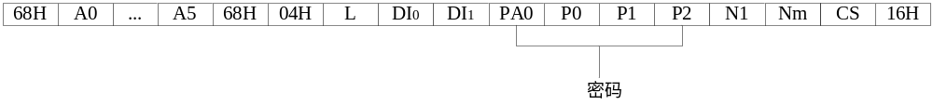
1：P0P1P2为密码，PA表示该密码权限。
2：本命令必须与编程键配合使用。
      - 从站正常应答帧
控制码：C=84H
数据域长度：L=00H
帧格式：
      - 从站异常应答帧
控制码：C=C4H
数据域长度：L=01H
帧格式：

      - 广播校时
功能：强制从站与主站时间同步
控制码：C=08H
数据域长度：L=06H
数据域：YYMMDDhhmmss(年.月.日.时.分.秒)
帧格式：
1：广播校时不要求应答。

    - 写通信地址
      - 主站请求帧
功能：设置某从站的通信地址，仅支持点对点通信。
控制码：C=0AH
地址域：AA…AAH
数据域长度：L=06H
数据域：A0…A5（通信地址）
帧格式：

      - 从站正常应答帧
控制码：C=8AH
地址域：A0…A5（新设置的通信地址）
数据域长度：L=00H
帧格式：
从站异常不应答。

    - 更改通信速率
      - 主站请求帧
功 能：更改目标通信设备当前通信速率为其它标准速率
控制码：C=0CH
数据域长度：L=01H
帧格式：
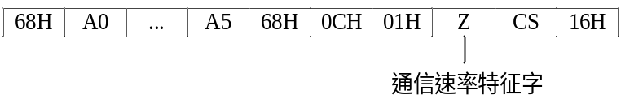
      - 从站正常应答帧
控制码：C=8CH
数据域长度：L=01H
帧格式：
正常应答帧中的Z与请求帧中的通信速率特征字必须相同。
      - 从站异常应答帧
控制码：C=CCH
数据域长度：L=01H
帧格式：

    - 修改密码
      - 主站请求帧
功 能：修改从站密码设置
控制码：C=0FH
数据域长度：L=08H
数据域：PAOP0OP1OP2O＋PANP0NP1NP2N
帧格式：
1：P00P10P20 为原密码或更高权限的密码，PA0 表示该密码权限。P0NP1NP2N 为新密码或需设置的密码，PAN为新密码的权限。PA0、PAN 的取值范围为 00～01，00 为最高权限，数值越大权限越低。
      - 从站正常应答帧
控制码：C=8FH
数据域长度：L=04H
数据域：PANP0NP1NP2N（新编入的密码权限及密码）
帧格式：
      - 从站异常应答帧
控制码：C=D8H
数据域长度：L=01H
帧格式：
    - 记录清零
      - 主站请求帧
功 能：清空目标通信设备内存储的全部或某类事件记录数据
控制码：C=11H
数据域长度：L=06H
数据域： 总清： PAP0P1P2 + FFFF
分项清零：PAP0P1P2 + DI0DI1（DI0L用F表示）
帧格式：
执行此命令时不允许清空事件清零记录和设备清零记录数据。

      - 从站正常应答帧
控制码：C=91H
数据域长度：L=00H
帧格式：
      - 从站异常应答帧
控制码：C=D1H
数据域长度：L=01H
帧格式：

    - 控制指令
      - 主站请求帧
功 能：现场直接控制命令帧
控制码：C=1BH
数据域长度：L=08H
数据域：
帧格式：
      - 从站正常应答帧
控制码：C=9BH
数据域长度：L=00H
帧格式：

      - 从站异常应答帧
控制码：C=DBH
数据域长度：L=01H
帧格式：

    - 设备信息帧
      - 设备告警帧
功 能：设备主动发起告警
控制码：C=92H
数据域长度：L=0AH
数据域：
帧格式：

      - 设备告警应答帧
控制码：C=12H
数据域长度：L=02H
数据域：
帧格式：

      - 主站请求设备告警帧
控制码：C=13H
数据域长度：L=02H
数据域：
帧格式：

  - 附录A
标 识 码
（规范性附录）
    - 即时数据采集
标识码 |  |  |  | 数据格式 | 长度 | 码制 | 单位 | 功能 |  | 数据项名称
DI₃ | DI₂ | DI₁ | DI₀ |  |  |  |  | 读 | 写 | 数据项名称
B | 6 | 1 | 1 | NNNN | 2 | BCD | V | * |  | 当前A相电压值
B | 6 | 1 | 2 | NNNN | 2 | BCD | V | * |  | 当前B相电压值
B | 6 | 1 | 3 | NNNN | 2 | BCD | V | * |  | 当前C相电压值
B | 6 | 1 | F |  | 6 | BCD |  | * |  | 当前ABC相电压值
B | 6 | 2 | 1 | NNNN | 2 | BCD | A | * |  | 当前A相电流值
B | 6 | 2 | 2 | NNNN | 2 | BCD | A | * |  | 当前B相电流值
B | 6 | 2 | 3 | NNNN | 2 | BCD | A | * |  | 当前C相电流值
B | 6 | 2 | F |  | 6 | BCD |  | * |  | 当前ABC相电流值
0 | 0 | 0 | 1 | NN | 1 | BCD |  | * |  | 当前最大漏电相
0 | 0 | 0 | 2 | NNNN | 2 | BCD |  | * |  | 当前剩余电流值
0 | 0 | 0 | F | NN,NNNN | 3 | BCD | mA | * |  | 当前最大漏电相及漏电流
0 | 0 | 1 | F | NNNN  NN  NNNN  NNNNNNNN | 9  2  1  2  4 |  |  |  |  | 设备告警帧  运行状态字  故障相位  故障参数  控制字
0 | 1 | F | F | 注2 | 24 |  |  | * |  | B61F，B62F，000F，001F以及0801数据项集合
  - 规范中所涉及的相位标识均以位标示，Bit7-Bit3无效； Bit2：C相； Bit1：B相； Bit0：A相。
  - 规范中所涉及的数据集合的参数排列顺序均按照数据项名称中列举的顺序进行。
  - 故障参数：漏电、试验 --- 剩余电流值（mA）||过载、短路 -- 工作电流||过压、欠压 -- 工作电压

    - 参数信息
标识码 |  |  |  | 数据格式 | 长度 | 码制 | 单位 | 功能 |  | 数据项名称
DI_{1H} | DI_{1L} | DI_{0H} | DI_{0L} |  |  |  |  | 读 | 写 | 数据项名称
C | 0 | 1 | 0 | YYMMDDWW | 4 | BCD |  | * | * | 当前日期（年月日周）
C | 0 | 1 | 1 | HHMMSS | 3 | BCD |  | * | * | 当前时间（时分秒）
C | 0 | 2 | 0 | NN | 1 | HEX |  | * |  | 设备运行状态字1
C | 0 | 2 | 1 | NN | 1 | HEX |  | * |  | 设备运行状态字2
C | 0 | 2 | F |  |  |  |  | * |  | 设备运行状态字参数块
C | 0 | 3 | 2 | NNNNNNNNNNNN | 6 | BCD |  | * | * | 通信地址（表号）
C | 0 | 3 | 3 | NNNNNNNNNNNN | 6 | BCD |  | * | * | 用户号
C | 0 | 3 | 4 | NNNNNNNNNNNN | 32 | ASCII |  | * | * | 资产管理编码
C | 0 | 3 | 5 | NN…NN | 32 | ASCII |  | * |  | 设备型号
C | 0 | 3 | 6 | NN…NN | 32 | ASCII |  | * |  | 生产日期
C | 0 | 3 | 7 | NN…NN | 32 | ASCII |  | * |  | 厂家代码
C | 0 | 3 | 8 | NN…NN | 10 | ASCII |  | * |  | 辅助工作电源电压
C | 0 | 3 | 9 | NN…NN | 10 | ASCII |  | * |  | 自动重合闸时间
C | 0 | 3 | A | NN…NN | 32 | ASCII |  | * | * | 配套交流接触器(或空开)型号(信息)
C | 0 | 3 | B | NN…NN | 16 | ASCII |  | * |  | 执行的国家标准编号
C | 0 | 3 | C | NN…NN | 32 | ASCII |  | * |  | 软件版本号
C | 0 | 3 | D | NN…NN | 32 | ASCII |  | * |  | 硬件版本号
C | 0 | 3 | E | NN…NN | 18 | BCD |  | * |  | 用户定制参数¹
C | 2 | 1 | 2 | NNNNNNNN | 4 | BCD |  |  | * | 0级密码
C | 2 | 1 | 3 | NNNNNNNN | 4 | BCD |  |  | * | 1级密码
0 | 1 | 1 | 1 | NN | 1 | HEX |  | * | * | 设备控制字1
0 | 1 | 1 | 2 | NN | 1 | HEX |  | * | * | 设备控制字2
0 | 1 | 1 | 3 | NN | 1 | HEX |  | * | * | 设备控制字3
0 | 1 | 1 | 4 | NN | 1 | HEX |  | * | * | 设备控制字4
0 | 1 | 1 | F | NNNNNNNN |  | HEX |  | * | * | 设备控制字组
0 | 1 | 2 | 1 | NNNN | 2 | BCD |  | * | * | 漏电流超限报警值
0 | 1 | 3 | 1 | DDHH | 2 | BCD |  | * | * | 定时试跳设定时间
0 | 1 | 5 | 1 | NNNN | 2 | BCD |  | * | * | 过压超限电压值（默认：285V）
0 | 1 | 5 | 2 | NNNN | 2 | BCD |  | * | * | 欠压超限欠压值（默认：165V）
0 | 1 | 5 | 3 | NNNN | 2 | BCD |  | * | * | 缺相超限电压值（默认：120V）
0 | 1 | 5 | F |  |  |  |  |  |  | 电压超限保护参数块
0 | 1 | 6 | 1 | NN | 1 | BCD |  | * | * | 电流超限告警值（默认：1.5In）²
0 | 1 | 6 | 2 | NNNN | 2 | BCD |  | * | * | 过载长延时时间设定（（2…15）*10s）（默认：40s）
0 | 1 | 6 | 3 | NNNN | 2 | BCD |  | * | * | 额定电流（默认：In=Inm）³
0 | 1 | 6 | F |  |  |  |  |  |  | 电流保护特性参数块
注1：设备运行状态字和设备控制字 详细参考附录B。
注2：用户定制参数顺序排列为I档额定剩余电流的低、中、高档；II档额定剩余电流的低、中、档，额定极限不驱动时间低、中、高档；上述参数均为双字节BCD码，共18字节。
注3：电流超限告警值设定范围为：0.5–2.0额定电流（In）；BCD码的5-20分别表示 0.5-2.0倍。
注4：额定电流值设定范围为：0.4-1.0倍壳架电流（Inm）；参数为连续可整定的BCD码。

    - 累计记录
标识码 |  |  |  | 数据格式 | 长度 | 码制 | 单位 | 功能 |  | 数据项名称
DI_{1H} | DI_{1L} | DI_{0H} | DI_{0L} |  |  |  |  | 读 | 写 | 数据项名称
0 | 2 | 1 | 0 | NNNN | 2 | BCD |  | * |  | 总跳闸次数
0 | 2 | 1 | 1 | NNNN | 2 | BCD |  | * |  | 长跳闸次数
0 | 2 | 1 | F |  | 4 | BCD |  | * |  | 长跳闸次数和总跳闸次数参数块

    - 最大值记录
标识码 |  |  |  | 数据格式 | 长度 | 码制 | 单位 | 功能 |  | 数据项名称
DI_{1H} | DI_{1L} | DI_{0H} | DI_{0L} |  |  |  |  | 读 | 写 | 数据项名称
0 | 3 | 0 | 0 | NN,NNNN YYMMDDHHMMSS | 9 | BCD | mA | * |  | 当日漏电最大相，漏电流峰值及时间
0 | 3 | 0 | 1  …  6 |  | 9 | BCD |  | * |  | 上1日漏电最大相，漏电峰值及时间  …  上6日漏电最大相，流峰值及时间
0 | 3 | 1 | 0 | NNNN YYMMDDHHMMSS | 8 | BCD | V | * |  | 当日A相最大电压及发生的时间
0 | 3 | 1 | 1  …  6 |  |  |  |  | * |  | 上1日A相最大电压及发生的时间  …  上6日A相最大电压及发生的时间
0 | 3 | 2 | 0 | NNNN YYMMDDHHMMSS | 8 | BCD | V | * |  | 当日B相最大电压及发生的时间
0 | 3 | 2 | 1  …  6 |  |  |  |  | * |  | 上1日B相最大电压及发生的时间  …  上6日B相最大电压及发生的时间
0 | 3 | 3 | 0 | NNNN YYMMDDHHMMSS | 8 | BCD | V | * |  | 当日C相最大电压及发生的时间
0 | 3 | 3 | 1  …  6 |  |  |  |  | * |  | 上1日C相最大电压及发生的时间  …  上6日C相最大电压及发生的时间
0 | 3 | 4 | 0 | NNNN YYMMDDHHMMSS | 8 | BCD | V | * |  | 当日A相最大电流及发生的时间
0 | 3 | 4 | 1  …  6 |  |  |  |  | * |  | 上1日A相最大电流及发生的时间  …  上6日A相最大电流及发生的时间
0 | 3 | 5 | 0 | NNNN YYMMDDHHMMSS | 8 | BCD | V | * |  | 当日B相最大电压及发生的时间
0 | 3 | 5 | 1  …  6 |  |  |  |  | * |  | 上1日B相最大电流及发生的时间  …  上6日B相最大电流及发生的时间
0 | 3 | 6 | 0 | NNNN YYMMDDHHMMSS | 8 | BCD | V | * |  | 当日C相最大电流及发生的时间
0 | 3 | 6 | 1  …  6 |  |  |  |  | * |  | 上1日C相最大电流及发生的时间  …  上6日C相最大电流及发生的时间
0 | 3 | F | 0 |  | 57 |  |  |  |  | 0300 … 0360数据项集合

    - 事件记录
标识码 |  |  |  | 数据格式 | 长度 | 码制 | 单位 | 功能 |  | 数据项名称
DI_{1H} | DI_{1L} | DI_{0H} | DI_{0L} |  |  |  |  | 读 | 写 | 数据项名称
0 | 4 | 2 | 1 | NN  NNNN  YYMMDDHHMMSS | 9  1  2  6 |  |  | * |  | 上1次漏电超限事件  漏电最大相  最大漏电值  发生时标
0 | 4 | 2 | 2  …  A |  |  |  |  | * |  | 上2次漏电超限事件  ……  上10次漏电超限事件
0 | 4 | 7 | 1 | NN  NNNN  NN  YYMMDDHHMMSS | 10  1  2  1  6 |  | mA | * |  | 上1次保护器自动检测记录  试跳前漏电最大相  试跳前的漏电流  检测结果（11H成功；00H失败）  检测时间
0 | 4 | 7 | 2  …A |  |  |  |  | * |  | 上2次保护器自动检测记录  ……  上10次保护器自动检测记录
0 | 4 | 9 | 1 | NN  NN  NNNN  YYMMDDHHMMSS  NNNN,NNNN,NNNN  NNNN,NNNN,NNNN | 22  1  1  2  6  6  6 |  |  | * |  | 上1次跳闸记录  引起跳闸的原因  故障相位  漏电流值  跳闸发生时间  ABC相电压  ABC相电流
0 | 4 | 9 | 2  …  A |  |  |  |  | * |  | 上2次跳闸记录  ……  上10次跳闸记录
0 | 4 | A | 1 | YYMMDDHHMMSS  YYMMDDHHMMSS | 12  6  6 |  | …  … |  |  | 上1次退出漏电保护记录  开始时间  结束时间
0 | 4 | A | 2  …A |  |  |  |  |  |  | 上2次退出漏电保护记录  ……  上10次退出漏电保护记录
0 | 4 | F | 1 |  | 62 |  |  |  |  | 0421，0471,0491,04A1数据项集合
1、引起跳闸的原因参见：附录B中的设备运行状态字1。

    - 控制命令
标识码 |  |  |  | 数据格式 | 长度 | 码制 | 单位 | 功能 |  | 数据项名称
DI_{1H} | DI_{1L} | DI_{0H} | DI_{0L} |  |  |  |  | 读 | 写 | 数据项名称
0 | 7 | 1 | 0 | NNuu | 2 | BCD |  | * | * | 预约远程分断控制
0 | 7 | 1 | 1 |  | 0 |  |  |  | * | 取消远程分断控制
0 | 7 | 2 | 0 | NNuu | 2 | BCD |  | * | * | 预约远程合闸控制
0 | 7 | 2 | 1 |  | 0 |  |  |  | * | 取消远程合闸控制
0 | 7 | 3 | 0 | NNuu | 2 | BCD |  | * | * | 预约模拟试跳控制
0 | 7 | 3 | 1 |  | 0 |  |  |  | * | 取消模拟试跳控制
NN:表示预约的时间，取值为 0-99，NN=0，立即跳闸。 uu:表示单位： 02-分，03-小时。

    - 电网运行漏电曲线记录
标识码 |  |  |  | 数据格式 | 长度 | 码制 | 单位 | 功能 |  | 数据项名称
DI_{1H} | DI_{1L} | DI_{0H} | DI_{0L} |  |  |  |  | 读 | 写 | 数据项名称
0 | 8 | 0 | 1 | NN  NNNN  YYMMDDHHMMSS | 9  1  2  6 |  |  | * |  | 最近1次电网漏电参数记录  最大相位  漏电值  时标
0 | 8 | 02  …  FE |  |  |  |  |  | * |  | 最近2次电网漏电参数记录  ……  最近254次电网漏电参数记录

  - 附录B
状态字、控制字和特征字
（规范性附录）

    - 设备运行状态字

设备运行状态字1
Bit | 7 |  | 6 | 5 | 4 | 3 | 2 | 1 | 0
描述 | 闭锁状态  0-无闭锁，1-有闭锁； | 告警状态  0-无告警，1-有告警； |  | 闸位状态  0-合闸，  1-跳闸； | 跳闸、告警原因： 00000-缺省，  00001-突变，00010-漏电，00011-特波，00100-缺零，  00101-过载，00110-短路，00111-缺相，01000-欠压，  01001-过压，01010-接地，01011-停电，01100-试验，  01101-远程，01110-模拟，01111-闭锁，10010-手动，  10000-互感器故障，10001-合闸失败，10011-设置更改，  10100-正在合闸
在退出重合闸功能，或执行跳闸动作失败时，设备置位告警状态位，并主动向主站发起数据流告警。
10011设置更改，（仅限告警使用）在面板设置发生改变时告警，告警完毕解除，（无自动告警则轮询后解除）。

设备运行状态字2
Bit | 7 | 6 | 5 | 4 | 3 | 2 | 1 | 0
保留

    - 控制字

设备控制字1：
Bit | 7 | 6 | 5 | 4 | 3 | 2 | 1 | 0
功能 | 现场/远程选择：  0-远程  1-现场 | 数据告警  0-全禁止  1-全允许 | 报警灯光  0–禁止  1–允许 | 报警声音  0–禁止  1–允许 | 定时试跳  0 – 禁止  1 – 允许 | 档位返回  0-允许  1-禁止 | 重合闸  0-允许  1-禁止 | 保留
本控制字中的数据告警是以下数据告警的总告警开关。

设备控制字2：
Bit | 7 | 6 | 5 | 4 | 3 | 2 | 1 | 0
描述 | 欠压保护 |  | 过压保护 |  | 缺相保护 |  | 过流保护
描述 | 数据告警  0-禁止  1-允许 | 跳闸控制  0-禁止  1-允许 | 数据告警  0-禁止  1-允许 | 跳闸控制  0-禁止  1-允许 | 数据告警  0-禁止  1-允许 | 跳闸控制  0-禁止  1-允许 | 数据告警  0-禁止  1-允许 | 跳闸控制  0-禁止  1-允许
告警：是指该功能被触发，要求设备（除非禁止）通过通信端口发起告警。禁止控制的情况下，可通过声或光方式告警。（下同）

设备控制字3：
Bit | 7 | 6 | 5 | 4 | 3 | 2 | 1 | 0
功能 | 保 留 |  |  | 试跳源 | 无 效 |  | 缺零保护
功能 |  |  |  | 0-内部  1-外部 | 数据告警  0-禁止  1-允许 | 跳闸控制  0-禁止  1-允许 | 数据告警  0-禁止  1-允许 | 跳闸控制  0-禁止  1-允许

设备控制字4：
Bit | 7 | 6 | 5 | 4 | 3 | 2 | 1 | 0
描述 | II档额定剩余电流：  00 - 低档  01 - 中档  10 - 高档  11 - 保留 |  | I档额定剩余电流：  00 – 低档  01 - 中档  10 - 高档  11 - 保留 |  | 极限不驱动时间：  00 – 低档  01 - 中档  10 - 高档  11 - 保留 |  | 漏电报警时间：  00-漏电报警功能关闭  01-漏电报警功能启用24小时  10-漏电报警功能长期启用  11-保留…
剩余电流保护退出期间，设备只丧失剩余电流保护功能，不影响其他保护功能正常工作。
I档，II档额定剩余动作电流选择及动作时间选择的具体参数见标识码为C03E所指定的内容。

    - 特征字
波特率特征字
Bit | 7 | 6 | 5 | 4 | 3 | 2 | 1 | 0
功能 | 保留 | 9600bps | 4800bps | 2400bps | 1200bps | 600bps | 300bps | 保留
全0或Bit3 = 1时表示1200bps，默认1200pbs

错误信息字
Bit | 7 | 6 | 5 | 4 | 3 | 2 | 1 | 0
功能 | 保留 | 保留 | 保留 | 保留 | 远程操  作失败 | 密码错 | 数据  标识错 | 数据  非法

